МАДОУ – детский сад№2
МО Усть – Лабинский район

Конспект ООД
«Знаки и символы Кубани»
по познавательному развитию
для детей старшего дошкольного возраста

Сосина Ирина Анатольевна
Воспитатель

г. Усть - Лабинск
2014г.
МАДОУ ЦРР – детский сад №2
Конспект образовательной деятельности по познавательному развитию в подготовительной к школе группе
«Знаки и символы Кубани».
(с использованием технологий моделирования, проектирование, музейная педагогика)
Программные задачи:
-формировать у детей обобщенное представление о знаках и символах Краснодарского края;
- развивать умение устанавливать причинно – следственные связи различного характера, экспериментировать, придумывать объяснения явлениям окружающей жизни, задавать вопросы.
-развивать воображение, умение выражать свои мысли и чувства.
-воспитывать патриотизм, уважение и любовь к Родине;
-способствовать закреплению навыков активного взаимодействия со взрослым и сверстниками, умения работать малыми подгруппами.
Предварительная работа: экскурсия в музей города Усть _Лабинска, к администрации города, оформление в групповой комнате патриотического уголка, просмотр слайд – презентации «Наш любимый город». Чтение детям стихотворений кубанских авторов Г. Броян: « Мой Усть – Лабинск», Е. Синчило «Кубань».
Материал: Иллюстрации символики края, интерактивная доска, кукла –статуэтка «Кубанского казака», слайд- презентация: «Наш любимый город», аудиозапись гимна г. Усть – Лабинска в исполнение Кубанского казачьего хора, фото альбом :«Усть – Лабинск». Ватман, цветная бумага, краски, карандаш, фломастеры, фото детей, подкова, ленточки по количеству детей, медальки с изображением герба города Усть – Лабинска, карта Краснодарского края.

Ход образовательной деятельности
1.Введение в ситуацию.
Воспитатель: Дети, давайте вместе сейчас вспомним, как назывались наши предки.
Дети: Казаки.
Воспитатель: Да это казаки! Они и первые стали на защиту Российских рубежей, и построили крепость, которая со временем росла, увеличивалась и в 1794году превратилась в город Усть – Лабинск.
2. Затруднение в ситуации.
К нам в гости сегодня пришел казак, (педагог показывает статуэтку казака) с просьбой помочь ему изготовить герб его казачьего войска, но сам он этого сделать не может, и просит детей помощь ему в этом нелегком деле.
Воспитатель: Ребята, хотите ему помочь? А сможете?
Воспитатель:- А вы знаете, что такое герб? ( предполагаемые ответы детей: значок, какой-то символ, он находится на флаге, есть в каждом городе…)
Воспитатель: - Хотите узнать побольше? (хотим)
Воспитатель: - А где можно узнать?
Дети: можем сходить в музей, посмотреть слайд – презентацию, фото города, в книгах, журналах, газетах, посмотреть в энциклопедии…
2. Актуализация знаний. Пробное действие:
Воспитатель: Давайте вспомним, что лежит у меня на столе? Правильно – эта карта Краснодарского края. Давайте все вместе рассмотрим на карту. Есть на карте и моря, и леса, и горы, а самое главное это поля. Край наш очень большой и красивый. Это один из регионов нашей Родины России. Хотите рассмотреть границы нашего края? Помогите мне, скажите, каким цветом выделены границы? (дети рассматривают, выделяя границы, вспоминают условные обозначения; моря – синие, горы – коричневые, леса – зеленые и т.д.)
Воспитатель: И в каждом государстве и в каждом регионе есть свои символы, отличительные знаки, есть они и у Кубани. Это флаг, герб, гимн.
Воспитатель: Давайте вспомним символику Кубани. С флагом города вы уже знакомы, из каких частей состоит флаг? Деть рассматривают изображение флага (Приложение 1) и называют его части: синяя, красная, зеленая полосы, герб Кубани золотого цвета.
Воспитатель:
- Что вам напоминает синяя полоса?
Дети: небо, реки, моря.
Воспитатель: Значит, чем богат наш край?
Дети: в нашем крае много озер, рек, водоемов, ручейков, есть моря.
Воспитатель: Какие реки и моря вы знаете? (Дети называют и показывают на карте).
Воспитатель: Что вам напоминает красный цвет?
Дети: солнце, огонь, тепло.
Воспитатель: Значит, что обозначает красная полоса на флаге.
Дети: что край наш очень теплый, солнечный.
Воспитатель: Почему, как вы думаете?
Дети: жаркое лето, теплая осень, даже зимой бывает тепло. Летом поспевает много ягод и фруктов. И все они яркие, сочные, вкусные.
Воспитатель: А, что обозначает зеленая полоса? Вы, можете мне ответить?
Дети: Это значит что в нашем крае много лесов, лугов, зелени.
Воспитатель. Да. Кубань – это житница России. Это сельскохозяйственный край, в котором выращивают пшеницу, подсолнечник, кукурузу, сахарную свеклу.
(Педагог раскладывает картинки с изображением выращиваемых культур на карте).
Воспитатель: Ребята, посмотрите, а все ли полосы на флаге одинаковы. (нет ) Давайте их измерим.
Воспитатель: Давайте сравним с помощью условной мерки (ленточки).
(проводят измерения, сравнивают).
Воспитатель: Какой вывод можно сделать.
Дети: Ширина двух крайних полос равна ширине малиновой полосы.
Воспитатель: Что расположено в центре флага?
Дети: расположен герб Края.
Воспитатель: Где можно увидеть Флаг Кубани ?
Дети: мы видели в дни праздников, на стадионах, жилых домах.
Воспитатель: Давайте посмотрим слайд презентацию и вы мне скажите, где еще видели флаг Усть – Лабинска. (Просмотр слайд-презентации)
(ответы детей: на школе №2; городском парке; в музее и т. д).
Воспитатель: У нас в группе есть, свой небольшой музей флага, где собраны флаги разных стран, городов и государств. Давайте пройдем к нашему мини музею и рассмотрим экспонаты все вместе.
Воспитатель:
-Теперь давайте рассмотрим герб Усть – Лабинска. Приложение №2
3.Новые знания.
Воспитатель рассказывает о гербе г. Усть-Лабинска и его обозначениях:
-В зеленом щите, золотая зубчатая стена, мурованная черным с двумя такими же круглыми башнями с открытыми воротами и черными швами по кроям. В золотой главе щита, возникающий двуглавый орел.
-Скажите, пожалуйста, что он обозначает, как вы думаете?
- Символизирует покровительство государство казакам. Щит, окруженный знаменами, пожалованными нашим предкам, казакам за мужество и верную службу (Екатериной второй во время войны с Турками). Щит венчает княжеская корона (шапка) императора Александра второго, окруженным лавровым венком, над ним Российский императорский орел. Древки штандарта и знамен привиты двумя лентами ордена Ленина, соединены под щитом в багет. Это награда нашим землякам за мужество и героизм во время отечественной войны.
Увидеть государственный герб можно на пограничных столбах, на важных документах, на деньгах, на флаге, на местной газете и т. д.
Давайте рассмотрим фото альбом: «Усть – Лабинск», газеты, журналы и может, еще увидим герб Кубани.
Дети: рассматривают, фото альбом, газету, журналы, находят герб, удивляются на многих зданиях герб золотой, разных размеров, а в газете сельская новь он черно – белый, в журналах герб разноцветный.
Воспитатель: - А вы хотите поиграть и собрать разные части герба, чтобы лучше его запомнить?
4.Дидактическая игра: « Найди, что покажу».
Воспитатель раздает детям медальки с изображение герба Усть – Лабинского района и предлагает детям найти элемент герба, на маленькой медальке.
( У воспитателя герб выставлен на интерактивной доске).
Воспитатель: - Из скольких частей состоит герб?
Дети : считают(10)
Воспитатель: - Покажите мне зеленый щит.
Дети находят изображения на своих медальках.
Воспитатель: - Кто хочет рассказать, что обозначает, зеленый щит?
Воспитатель: - Покажите мне золотую крепость?
Дети находят изображения на своих медальках.
Воспитатель: - Кто, расскажет, для чего казаки построили крепость? ( И так далее по каждому элементу герба.)
-Кокой можно сделать вывод?
Отличаются ли маленькие гербы, от большого, обозначают они одно и тоже.
Как вы думаете?
5.Динамическая пауза: Игра: « Подкова».
Педагог предлагает детям подвигаться и поиграть в кубанскую народную игру: « Подкова».
Дети становятся в круг и поочереди под музыку передают подкову, выполняя при этом простые танцевальные движения, как только музыка замолкает, ребенок в руках которого осталась подкова, выходит в круг и показывает любое танцевальное движения дети за ним повторяют игра проводится 6- 7 раз.
6.Включение способа действия в систему знаний и умений.
Изготовления герба подготовительной группы « Б».
Воспитатель предлагает детям потренироваться и изготовить герб нашей группы, но сначала рассмотрим гербы разных городов, государств.
Воспитатель: человек давно заметил, что во многих городах есть свои отличительные особенности которыми, люди этого города гордились, и хотели увековечить эти особенности для своих предков на гербах и флагах. В Туле например – это пряник, Ярославле – оружие, Новороссийске - -это корабли.
Воспитатель: а, что в нашей группе особенного, что можно поместить на наш герб.
- Дети: мы дружные, спортивные, солнечные, веселые, любим, танцевать, играть, помогать взрослым.
Воспитатель: Герб есть у России, Краснодарского края, города Усть – Лабинска и у нас с вами свой собственный герб. Мы с вами дружные и веселые, поэтому в серединку поместим фото детей и воспитателя, мы как солнце, а лучики, это тепло, дружба, радость. На лучиках, то, что каждый из вас любит делать в детском саду.
Воспитатель предлагает сесть за стол и на ватмане сделать герб группы. Для изготовления предлагает детям карандаши, фломастеры, цветную бумагу, вырезки из книг, журналов, фото детей. ( Приложение 3)
Воспитатель: А после того как мы с вами, повторили материал о флаге, гербе, сделали свой герб, сможем ли помочь казаку и сделать герб для него.
- Дети: сможем, мы многому научились, много узнали.
Воспитатель вместе с детьми еще раз рассматривает результат совместной работы, хвалит детей за аккуратность, за интересные выдумки детей, а особенно ……. за его умение собрать всех в команду, работать дружно и слаженно.
7. Дидактическая игра: « Соберем герб для казака».
Воспитатель:
- А сейчас я предлагаю поиграть в игру « Соберем герб для казака».
- Я вам буду читать отрывки из произведений кубанских авторов, а вы будете выбирать картинки подходящие по смыслу и составлять герб.

Бывалый казак. НестеренкоВ.Д.
Приложение 4

Дед достал из сундука с козырьком фуражку Сапоги. Из тайника удалую шашку. Чуб волнистый причесал. Взгляд – лихой, горячий. Приоделся и сказал: «Я - на сход казачий.»

8.Воспитатель: -Ребята , но у нас есть еще один символ – про который мне хочется вам рассказать, это- гимн, когда звучит гимн, его, слушают стоя. У нас тоже есть свой гимн.
-Хотите его послушать?
Он был написан в годы войны, вдали от дома, полковым священникам Константином Образцовым окало ста лет назад. Каждая строчка гимна проникнута бесконечной любовью к земле Кубани и гордостью за ее славу.
Воспитатель: включает аудиозапись гимна Кубани в исполнение Кубанского казачьего хора.
9. Итог занятия: -Друзья, о чем мы говорили сегодня на занятии? Что нового узнали?
Запомнили вы, что такое символы знаки, для чего они нужны, что обозначают? Сможете вы дома вместе с родителями составить герб семьи?
Дети: да сможем, у каждой семьи есть свои особенности, каждая, чем то увлекается, есть семейные традиции, семейные хобби, фото родных бабушек, дедушек из всего этого можно составить герб)
Воспитатель: Я очень рада, что вы помогли казаку составить герб, вы подарили такую радость видеть изображения герба казаков и герба группы. Герб группы мы оставим в патриотическом уголке.

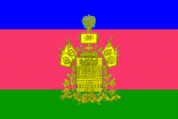
Приложение1

Приложение2
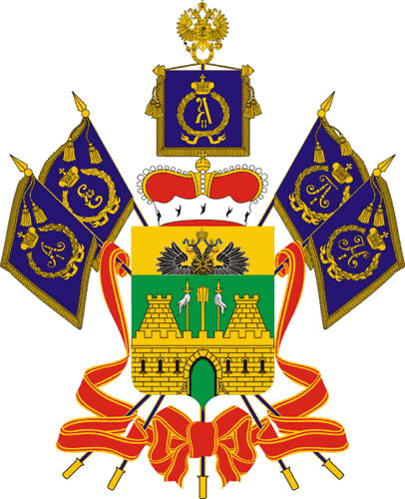

Приложение 3.
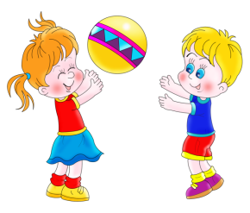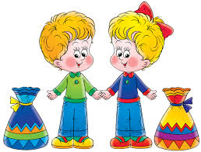

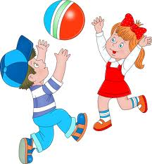
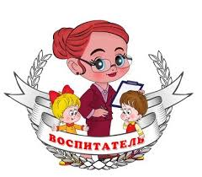

Приложение №4.

